**smlouva o výpŮjčce zařízení**

**Smluvní strany**

1. **Slezská nemocnice v Opavě, příspěvková organizace**

Se sídlem: Olomoucká 470/86, Předměstí, 746 01 Opava

Zastoupena:

ve věcech smluvních: Ing. Karel Siebert, MBA, ředitel

ve věcech technických: xxx, vedoucí Oddělení zdravotnické techniky

IČO: 47813750

DIČ: CZ47813750

Zapsaná v obchodním rejstříku u Krajského soudu v Ostravě, odd. Pr, vložka 924

Bankovní spojení: Komerční banka, a.s., pobočka Opava

Číslo účtu: xxx

dále jen „***vypůjčitel***“

**a**

1. **SYSMEX CZ s.r.o.**

se sídlem: Elgartova 683/4, 614 00 Brno - Husovice

zastoupen: MUDr. Kristiánem Flekem, jednatelem

IČO: 27752356

DIČ: Cz27752356

bankovní spojení: Raiffeisenbank, a.s.

číslo účtu: xxx

zapsaná v obchodním rejstříku u KS v Brně, oddíl C, vložka 56576

dále jen „***půjčitel***“

uzavřely níže uvedeného dne, měsíce a roku tuto smlouvu o výpůjčce zařízení (dále jen „smlouva“)

**Výpůjčka zařízení**

* 1. Půjčitel na základě této smlouvy přenechává do bezplatného užívání vypůjčiteli **2 ks (dva) nových, nerepasovaných plně automatických hematologických analyzátorů** dle přílohy č. 6 Zadávací dokumentace - Minimální technické podmínky – analytický systém, veřejné zakázky **„Dodávky** **reagencií a spotřebního materiálu pro analýzu KO, vč. bezplatné výpůjčky 2 ks laboratorního analyzátoru pro Hematologicko-transfusní oddělení SN v Opavě – II.“,** které zůstávají po dobu platnosti smlouvy majetkem půjčitele. Jde o zařízení nové a nerepasované, včetně kompletního ovládacího software pro plné zajištění všech požadovaných funkcí (dále jen „**zařízení**“). Součástí závazku půjčitele dle této smlouvy je doprava přístrojů do místa plnění vypůjčitele dle čl. II. 2. této smlouvy, jeho montáž, uvedení do provozu a instruktáž odborného personálu a propojení s laboratorním informačním systémem.
  2. Vypůjčené zařízení specifikované v bodě 1 článku II. bude umístěno v objektu vypůjčitele, a to na adrese: SN v Opavě, Olomoucká 470/86, Předměstí, 746 01 Opava, Hematologicko-transfusní oddělení (dále jen „**pracoviště**“), **Analyzátor I.** v budově U, **Analyzátor II.** v budově C.
  3. Zařízení budou zapůjčena za účelem provádění diagnostiky v předpokládaném rozsahu a spektru vyšetření v rozsahu dle přílohy č. 7 zadávací dokumentace – Rozsah a spektrum vyšetření.
  4. Zařízení pod názvem **XN-1000 [RET/PLT/BF/BBM] a middleware EIPU** – **Analyzátor I.** má hodnotu **1.836.692,-Kč** bez DPH. Zařízení pod **názvem XN-1000 DIFF Pure**– **Analyzátor II.** má hodnotu **758.396,-** **Kč** bez DPH

**Dodání a instalace**

* 1. Půjčitel bezplatně doručí zařízení, včetně veškerého příslušenství specifikovaného v příloze č. 1 této smlouvy na pracoviště a nainstaluje je, a to nejpozději do 60 dnů od podpisu smlouvy. Součástí instalace bude provedení vstupní validace. Vypůjčitel zajistí účast svého oprávněného zástupce při instalaci. Součástí dodávky je i bezplatné napojení na současný laboratorní a dárcovský informační systém (LIS OpenLims – licence + připojení). PC (pokud je potřeba) dodá zadavatel vlastní. Zapojení musí umožnit obousměrný přenos dat mezi analyzátory a laboratorním informačním systémem, v případě změny laboratorního informačního systému se uchazeč zavazuje provést nové napojení u obou dodaných analyzátorů.
  2. Půjčitel odpovídá za to, že zařízení jsou v době předání vypůjčiteli ve stavu způsobilém k řádnému užívání, a to za účelem zdravotnického využití včetně veškeré předepsané dokumentace v českém jazyce v tištěné i elektronické podobě, tedy:
  + prohlášení o shodě
  + návod k obsluze
  1. Zařízení budou předána včetně všech součástí potřebných k jejich provozu.
  2. O předání zařízení bude sepsán předávací protokol.
  3. V případě, že oba 2 analyzátory nebudou o dobu 60 dní ode dne umístění schopny úspěšné validace diagnostického procesu ve všech parametrech, vymiňuje si kupující právo na okamžité ukončení smlouvy a vrácení analyzátorů na náklady dodavatele.

**Doba výpůjčky**

* 1. Zařízení půjčitel přenechává vypůjčiteli na dobu neurčitou s počátkem ode dne instalace zařízení.
  2. Po uplynutí doby výpůjčky je povinen vypůjčitel zařízení vrátit půjčiteli a to v řádném stavu odpovídajícím běžnému používání. O vrácení zařízení bude sepsán protokol.

**Práva a povinnosti vypůjčitele**

* 1. Vypůjčitel zajistí, že zařízení bude uchováváno a obsluhováno ve vhodném prostředí, že bude využíváno pouze pro účely, pro které bylo navrženo, a že bude správně obsluhováno vyškoleným personálem v souladu s pokyny a doporučením výrobce.
  2. Vypůjčitel ponechá zařízení na pracovišti a nebude žádnou část zařízení přemísťovat bez předchozího písemného souhlasu půjčitele.
  3. Vypůjčitel umožní oprávněnému zástupci půjčitele přístup k zařízením v běžné pracovní době vypůjčitele.
  4. Vypůjčitel je oprávněn využívat zařízení řádně a v souladu s účelem, pro který bylo zařízení zapůjčeno, a je povinen zařízení chránit před poškozením, ztrátou nebo zničením.
  5. Vypůjčitel není oprávněn bez souhlasu půjčitele přenechat zařízení užívání třetí osobě.

**Práva a povinnosti půjčitele**

* 1. Při předání zařízení provede půjčitel instruktáž zaměstnanců vypůjčitele ohledně obsluhy zařízení, o čemž bude Půjčitelem sepsán Protokol o instruktáži obsluhy.
  2. Půjčitel je povinen provádět bezplatně:
  3. pravidelné bezpečnostně technické prohlídky, kontroly, údržbu, opravy a servis vypůjčeného zařízení po celou dobu výpůjčky a to v souladu s příslušnými právními předpisy vztahujícími se k danému typu zařízení (zákon č. 268/2014 Sb., ve znění pozdějších předpisů), návodem k obsluze zařízení či z důvodu aktuálního stavu zařízení.
  4. Servis 24/7 zdarma, včetně PBTK, validací, modifikací dle pokynů výrobce v souladu se zákonem č.268/2014 Sb. v platném znění a případné modernizace, servisní bezplatnou telefonní linku (hot-line) dostupná 24 hodin denně v českém jazyce,
  5. dodávky náhradních dílů vč. jejich výměny,
  6. automatický upgrade přístroje na novou aktuální verzi, softwarového vybavení přístroje, v případě, že přístroj software obsahuje,
  7. vzdálenou správu analytického systému servisním střediskem s preventivní diagnostikou,
  8. servisní zásahy nejpozději do 24 hodin od nahlášení závady, včetně víkendů a svátků,
  9. aplikační podporu, zaškolení personálu,
  10. servis osobami oprávněnými výrobcem, předložení ověřených kopií certifikátu o zaškolení osob provádějících servis.
  11. každých 6 let provést kompletní obměnu předmětu výpůjčky, včetně veškerého příslušenství, zapůjčené přístrojové techniky za novou, která splňuje požadavky uvedené v technické specifikaci uvedené v příloze č. 6 ZD veřejné zakázky.
  12. Půjčitel je povinen vypůjčiteli zajistit požadované servisní služby v den nahlášení závady vypůjčitelem.

KONTAKT na servisní linku půjčitele:

**Tel. +42053400543**

**e-mail:** [**servis@sysmex.cz**](mailto:servis@sysmex.cz)

* 1. V případě havárie ohrožující chod systému musí dodavatel nastoupit opravu v den nahlášení opravy. V případě, že dodavatel nebude schopen odstranit závadu do dvou pracovních dnů, je povinen zapůjčit zdarma náhradní přístroj funkčně shodného přístroje po celou dobu opravy závady.



**Rizika a pojištění**

* 1. Půjčitel prohlašuje, že zařízení má pojištěno proti odcizení a poškození a že tato pojistka se vztahuje i na odcizení či poškození zařízení po dobu jeho umístění u vypůjčitele.
  2. Pojištění odpovědnosti za škodu vzniklou provozem zařízení zajišťuje po celou dobu trvání této smlouvy půjčitel.
  3. Vypůjčitel nenese odpovědnost za neúmyslné poškození či zničení zapůjčeného zařízení.

**Ostatní ustanovení**

* 1. Tato smlouva se uzavírá na dobu účinnosti související kupní smlouvy na dodávky reagencií a veškerého spotřebního materiálu uzavřené v rámci totožné veřejné zakázky mezi stejnými účastníky, tj. na dobu neurčitou od uzavření smlouvy. Okamžikem zániku související kupní smlouvy zaniká tato smlouvy o výpůjčce.
  2. Bez ohledu na zánik kupní smlouvy je půjčitel oprávněn od této smlouvy odstoupit a požadovat vrácení přístroje, pokud vypůjčitel při užívání přístroje nedodržuje podmínky této smlouvy.
  3. Tuto smlouvu lze vypovědět písemnou výpovědí a to v případě, že půjčitel nesplní svůj závazek dodávat vypůjčiteli reagencie dle kupní smlouvy (která vzejde z realizace veřejné zakázky). Výpovědní doba činí 1 měsíc a počíná běžet od prvního měsíce následujícího po prokazatelném doručení výpovědi.
  4. Dále je možno tuto smlouvu vypovědět písemnou výpovědí, kteroukoliv ze smluvních stran, výpovědní lhůta činí 1 měsíc a začíná plynout od prvního dne měsíce následujícího po doručení výpovědi druhé smluvní straně. V případě pochybností se má za to, že výpověď byla doručena třetího dne od data jejího odeslání.
  5. Smluvní strany shodně prohlašují, že si smlouvu přečetly, jejímu obsahu rozumí a na důkaz své vážné a svobodné vůle k ní připojují svůj podpis.
  6. Vztahy touto smlouvou výslovně neupravené se řídí ustanovením občanského zákoníku.
  7. Změny a doplňky této smlouvy mohou být prováděny pouze písemnou formou se souhlasem obou smluvních stran.
  8. Smlouva je sepsána v elektronické podobě a podepsána oběma smluvními stranami za použití zaručených elektronických podpisů odpovědných zástupců obou stran.
  9. Součástí smlouvy je Příloha č. 1 Technická specifikace analytického systému

V Brně, dne …………. .… V Opavě, dne …………...

………………………………………… …………………………………………..

Půjčitel vypůjčitel

MUDr. Kristián Flek, jednatel Ing. Karel Siebert, MBA, ředitel

**Příloha č. 1 Technická specifikace analytického systému**

**sw A SLUŽBY JAKO Součást dodávky: „Obchodní tajemstVí“**

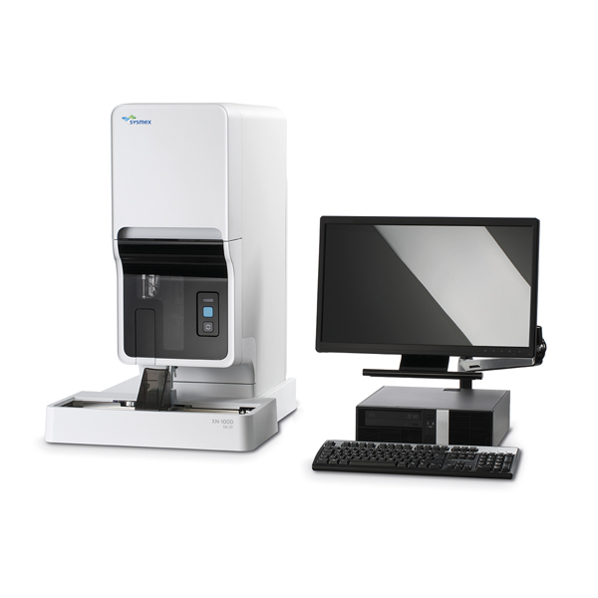**XXN-1000 [RET,PLT,BF]**

**XN-1000 DIFF Pure**

Přístrojové vybavení:

**Příslušenství analytického systému** **XN-1000 [RET/PLT/BF/BBM]**

* Automatický hematologický analyzátor
* Sampler (podavač krevních vzorků pro 50 zkumavek)
* Barevná inkoustová tiskárna
* Záložní zdroj UPS
* PC s kompletním SW vybavením
* Klientská stanice pro validaci vzorků
* Připojení k LIS
* **IQAS online** vzdálený monitoring výsledků měření kontrolních krví v reálném čase
* **Remote monitoring** – vzdálený monitoring technického stavu analyzátoru
* **Remote Acces** – vzdálený přístup technika – servis, produktová podpora

**Technická specifikace systému XN-1000 „Obchodní tajemství“**

**Technická specifikace systému XN-1000 „Obchodní tajemství“**

**Seznam přípustných reagencií pro analyzátory XN-1000 [RET/PLT/BF/BBM] a XN-1000 DIF**

**a jejich předpokládaná roční spotřeba**

**„OBCHODNÍ TAJEMSTVÍ“**

**Rozsah servisního balíčku PREMIUM**:

|  |  |  |  |  |  |  |  |  |  |  |  |  |  |  |  |  |  |  |  |  |  |  |  |  |  |  |  |  |  |  |  |  |  |  |  |  |  |  |  |  |  |  |  |  |  |  |  |  |  |  |  |  |  |
| --- | --- | --- | --- | --- | --- | --- | --- | --- | --- | --- | --- | --- | --- | --- | --- | --- | --- | --- | --- | --- | --- | --- | --- | --- | --- | --- | --- | --- | --- | --- | --- | --- | --- | --- | --- | --- | --- | --- | --- | --- | --- | --- | --- | --- | --- | --- | --- | --- | --- | --- | --- | --- | --- |
| |  |  |  | | --- | --- | --- | | **Název služby** | **Premium** | **C-RAS SNCS** | | Telefonická podpora-pracovní dny |  |  | | **Preventivní prohlídka /rok** |  |  | | Validace přístroje |  |  | | Doprava technika-validace |  |  | | Výměna dílů podléhajících běžnému opotřebení (těsnění, hadičky, filtry) |  |  | | Mimo náplní do tiskáren a pierceru |  |  | | **Priorita servisního zásahu (do 24h)** |  |  | | Cena urgentního doručení náhradních dílů |  |  | | Akutní servis - cena práce technika v pracovní dny |  |  | | Akutní servis - doprava technika |  |  | | **Výměna náhradních dílů (porouchané součásti)** |  |  | | **Vzdálená správa analyzátoru – IQASONLINE** |  |  | | **Vzdálená správa analyzátoru „Správa C-RAS“** |  |  | | Zapůjčení náhradního přístroje |  |  | | Upgrade softwaru |  |  | | Upgrade hardwaru |  |  | |  |  |

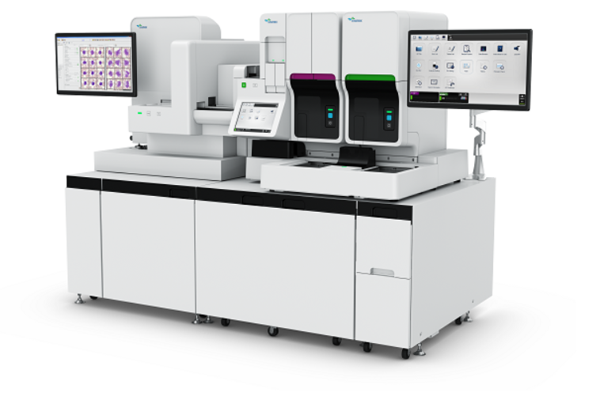

**XN-1500 s digitální morfologií DI-60**

**AUTOMATICKÝ NÁTĚROVÝ A BARVÍCÍ AUTOMAT SP- 50**

* uživatelsky nastavitelný objem, rychlost a úhel pro nátěr vzorku
* standardizované provedení nátěru automaticky adaptované na HCT vzorku až v 8 úrovních
* možnost „singl“ i „double“ barvení
* rychlost 30 nátěrů/hod
* identifikace vzorku čtečkou čárových kódů
* identifikace vzorku potiskem na broušenou část nátěrového sklíčka
* automatický posun vzorků v originálních stojáncích z hematologického analyzátoru
* možnost uzavřeného nebo manuálního náběru (dětské vzorky)
* možnost barvení samostatných sklíček (kostní dřeň)
* možnost provedení nátěrů bez barvení
* obsluha automatu probíhá bez kontaktu se vzorkem krve
* opakované použití barvícího roztoku
* automatický proces sušení
* technologie barvení v oddělených lázních
* variabilní ředění barvících roztoků
* nátěr z mikrozkumavek a zkumavek se zvýšeným dnem